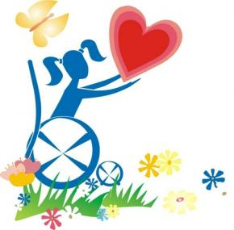

№ 4 - 2014

С 1 по 10 декабря 2014 года в нашем детском саду проходили мероприятия, посвященные Всероссийской декаде инвалидов. Этой традиции уже много лет и каждый раз – это повод сконцентрировать усилия на решении проблем детей с ограниченными возможностями здоровья, воплотить в жизнь интересные инициативы.

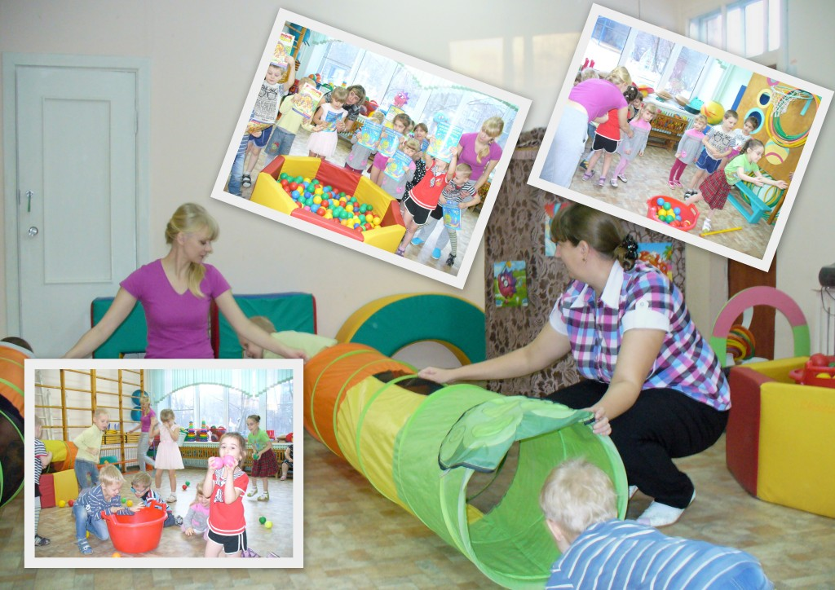

Во время проведения Декады инвалидов в нашем учреждении дети посетили выставку народных промыслов «Веселая карусель» студии «Петушок», участвовали в игровой программе с использованием оздоровительного оборудования, были зрителями кукольного театра и от души повеселились на детской дискотеке.
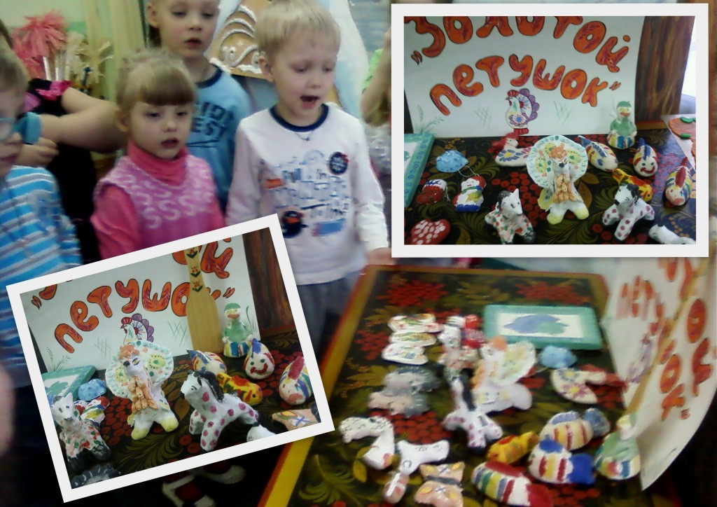

19 декабря в нашем детском саду проходили уроки безопасности с инспектором ОНД.Ребята подготовительных групп вспомнили правила пожарной безопасности в квартире, на улице, во время новогоднего праздника, так же вспомнили правила поведения при возникновении пожара. В конце встречи инспектор ОНД, Нина Геннадьевна Крюкова, подарила детям памятные календари.

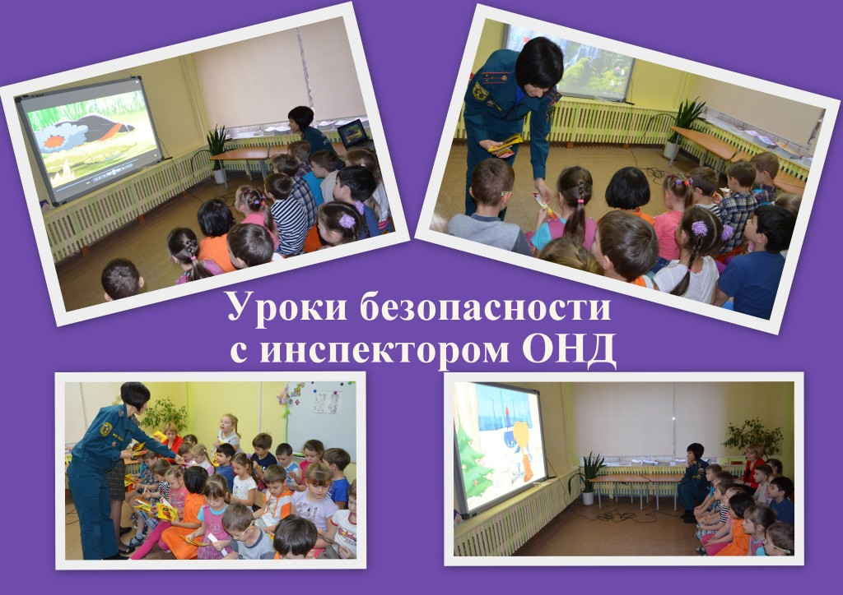

Отношение к инвалидам: воспитание чувств Почему тетя на коляске? Почему дядя стучит палочкой перед собой? Почему этот дядя так странно ходит? Вопросы, которые задают дети, видя на улицах инвалидов, не по-детски серьезны. От ответа мамы или папы напрямую зависит, будет ли этот человек через 20 лет называть человека с инвалидностью «калекой» и голосовать против установки пандуса в подъезде. Практика показывает, что родители, отвечая на детские вопросы, совершают примерно одни и те же ошибки. Более того, есть несколько стандартных неправильных ответов. Неправильный ответ: Мама резко одергивает ребенка: «Не смотри на него!». В этом случае ребенок, скорее всего, испугается маминой реакции и сделает для себя вывод, что инвалиды – это те, кого следует избегать, чье общество является нежелательным и даже неприличным (ведь родители запрещают детям смотреть только на что-то плохое или стыдное).
Мама отвечает: «Он больной, таких людей трогать не надо». Очевидно, что мамой в этот момент движут благие намерения. Желание, чтобы ребенок ненароком не задел чувств человека с инвалидностью, не ранил его неосторожным словом. Но в перспективе такой ответ ни к чему хорошему не приведет. У ребенка может сформироваться мотив избегания инвалидов, нежелание общаться и взаимодействовать с ними, в том числе в тех ситуациях, когда инвалиду потребуется посильная помощь в общественном месте.
Мама говорит: «Пойдем скорее, тебе не стоит видеть это». Ребенок усвоит, что от инвалидов следует держаться подальше и испытывать к ним жалость, смешанную с отвращением, а это не соответствует ни культурному, ни гуманному отношению к людям с инвалидностью.
Мама говорит: «Его надо пожалеть, у него постоянно все болит». Подобный ответ на детский вопрос также абсолютно неконструктивен: он призывает к жалости, но не к уважению. Совершенно нежелательно, чтобы ребенок рос с представлениями об инвалидности как о чем-то ущербном и достойном жалости.
Работа над ошибками Лучший ответ для ребенка – рассказать, что именно произошло с человеком с инвалидностью и почему он так двигается или так выглядит. И самим предлагать помощь слабому – в присутствии ребенка. «Такое иногда случается, если попадаешь в аварию». Чтобы этот ответ не вызвал у ребенка нездорового страха перед транспортом, нужно рассказать ему, или в очередной раз напомнить, о правилах безопасности. «Некоторые люди рождаются не такими как все, чтобы остальные учились доброте, терпимости, великодушию». Можно объяснить ребенку, что великодушие – это защита слабых, помощь нуждающимся, что именно так во все времена поступали настоящие герои. Прекрасно, если вы вместе с ребенком вспомните персонажей любимых мультфильмов и сказок, которые действовали именно так. «Инвалиды – это люди, ограниченные в каких-то определенных возможностях, многие из них болеют, некоторые странно выглядят, но во всем остальном они такие же, как мы с тобой. Эти люди могут быть лишены возможности слышать или видеть, но они все понимают, думают, чувствуют, умеют дружить и любить». Лучше не говорить ребенку про инвалида, что он – «больной». Правильнее будет сказать, что этот человек не слышит, или не видит, или не может передвигаться без коляски. Если у человека трясется голова или странная походка, нужно объяснить, что это такая болезнь, и что во всем остальном это обычный человек, поэтому его не нужно бояться. Сын или дочь, прежде всего, учатся на личном примере родителей. Поэтому если вы боитесь и избегаете инвалидов, едва ли стоит ждать от ребенка другого отношения. Правила вежливого обращения с инвалидами. Нельзя разглядывать людей с физическими недостатками, даже если кажется, что им это незаметно. Не нужно проявлять преувеличенного сочувствия. Инвалидам не следует задавать вопросов личного свойства. Если человек захочет рассказать о своем здоровье, он заговорит об этом первым. При упоминании о человеке в первую очередь обращайте внимание на его личность.

Гимнастика для глаз
Зрительная гимнастика — одна из эффективных профилактических мер. Как и любая другая профилактика, она требует регулярных занятий и соблюдения всех предписанных правил. Упражнения для детских глаз следует выполнять в течение 7-8 минут до и после занятий или работы за компьютером.
Пальминг. Сядьте прямо, расслабьтесь. Прикройте глаза таким образом: середина ладони правой руки должна находиться напротив правого глаза, то же самое с левой рукой. Ладони должны лежать мягко, не нужно с силой прижимать их к лицу. Главное, чтобы не было "щелочек", пропускающих свет, опустите веки. В результате получается, что Ваши глаза закрыты и, кроме того, прикрыты ладонями рук. Теперь опустите локти на стол. Главное, чтобы шея и позвоночник находились почти на одной прямой линии. Дыхание должно быть спокойным а Вы расслаблены. Даже за 10–15 секунд глаза Вашего ребенка успеют немного отдохнуть.

Письмо носиком". Это упражнение направлено как на то, чтобы расслабить мышцы глаз, так и на то, чтобы расслабить шею. Напряжение в этой области нарушает правильное питание глаз (иначе говоря, замедляется процесс кровоснабжения). Упражнение можно выполнять и лежа, и стоя, но лучше всего сидя. Расслабьтесь. Закройте глаза. Представьте, что кончик носа — это ручка, которой можно писать (или вообразите, что линию носа продолжает длинная указка-ручка, — все зависит от того, как вам удобнее, главное, чтобы вы и ваши глаза не напрягались). Теперь пишите (или рисуйте) в воздухе своей ручкой. Что именно, не важно. Нарисуйте домик с дымом из трубы, просто кружочек или квадратик.

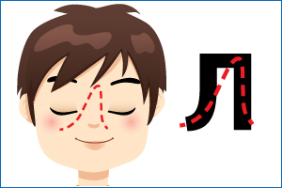
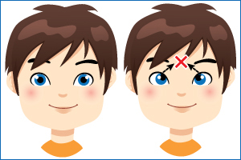
« Глазки встретились» Глубоко и медленно вдыхая, посмотрите в межбровье, задержите глаза в этом положении на несколько секунд. Медленно выдыхая, верните глаза в исходное положение и закройте на несколько секунд.

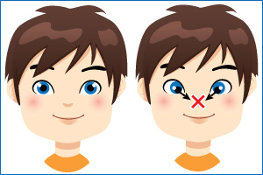

«Мушка на носике» Глубоко вдыхая, посмотрите на кончик носа. Сделайте задержку на несколько секунд и, выдыхая, верните глаза в исходное положение. Закройте глаза на небольшое время.

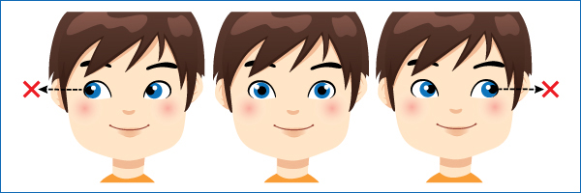
«Часики» На вдохе медленно поверните глаза вправо ("до упора", но без сильного напряжения). Не задерживаясь, на выдохе, верните глаза в исходное положение. Таким же образом поверните глаза влево.

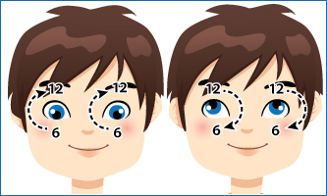
«Циферблат» Вдыхая, опустить глаза вниз и затем медленно поворачивать их по часовой стрелке, остановившись в самой верхней точке (на 12 часах). Не задерживаясь, начать выдох и продолжить поворот глаз по часовой стрелке вниз (до 6 часов). При этом нужно, не задерживаясь после первого круга, сразу начать второй.(3-4 круга)

«Рисуем крестики – нолики» Обратите внимание ребёнка на стену и предложите глазками пробежаться по диагонали из левого верхнего угла в правый нижний угол и наоборот. Чередуйте упражнение с рисованием глазками окружности с открытыми и закрытыми глазками.
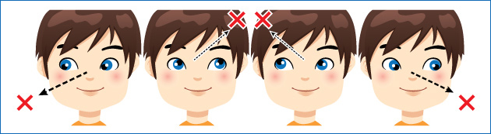

Статья предоставлена сайтом клиники "Эксимер"

Многие родители ломают голову над вопросом: что же подарить своему любимому ребёнку на Новый год. Самое простое решение – спросить ребенка, что же ему хочется. Но согласитесь, что выполнить его желание не всегда просто. Размах желаний ограничен только фантазией ребенка – от точно такой куклы, как у Маши из соседнего подъезда до полета на Луну или еще дальше. Предлагаем подобрать подарок для малыша по его знаку зодиака.
ОВЕН (21 марта-20 апреля)
Желательно, чтобы подарок заставлял двигаться, побуждал к действию. Отличный выбор – спортивные принадлежности. Если ребенок мечтает о плавании, то подарите абонемент в бассейн. Роликовые коньки или скейтборд также обрадуют вашего ребенка. Выбирая подарок, учитывайте, что родившиеся под знаком Овна любят все яркое и красочное.
ТЕЛЕЦ (21 апреля-21 мая)
Любит практичные подарки. Девочки с удовольствием примут в подарок духи, парфюмерию, украшения. Тельцы часто увлекаются коллекционированием, поэтому, зная их увлечения, подарок подобрать не сложно. Если ребенок интересуется искусством, то подарите ему музыкальный абонемент или набор красок, карандашей.
БЛИЗНЕЦЫ (22 мая-21 июня)
Для интеллектуальных Близнецов лучший подарок – книга. Так как Близнецы любят много говорить и вообще общаться, то подарите им мобильный телефон или аксессуары к нему.
РАК (22 июня-22 июля)
Раки любят сюрпризы. Им можно сделать много маленьких подарков и спрятать в самых разных местах. Так как это водный знак, то подойдут любые подарки, связанные с водой.
ЛЕВ (23 июля-23 августа)
Лев очень любит подарки и праздники вообще. Если ваш Львенок интересуется театром, подарите билет на спектакль. Если дружит со спортом, то подберите спортивные принадлежности. Льву доставит радость посещение аквапарка или другого развлекательного заведения.
ДЕВА (24 августа-23 сентября)
Деву обрадуют подарки, предназначенные для гигиены и здоровья: набор душистого мыла, туалетная вода. Им также понравятся канцтовары: красивые папки, коробки, пеналы, письменные наборы.
ВЕСЫ (24 сентября-23 октября)
Все Весы очень любят украшения. Это будет лучший подарок для девочек. Мальчикам можно подарить красивый рюкзак или сумку, хорошего качества канцтовары. Весы также любят получать в подарок одежду.
СКОРПИОН (24 октября-22 ноября)
Скорпионы любят таинственность, мистику, секреты. Хороший подарок для них – диск с приключенческим фильмом, книга о таинственных приключениях или игровой диск на ту же тему. Девочке можно подарить красивую шкатулку или дневник с замочком и ключиком.
СТРЕЛЕЦ (23 ноября-21 декабря)
Для Стрельца хорошим подарком будет книга о путешествиях или что-то другое, связанное с путешествиями, например, экипировка для похода. Если знаете, какой вид спорта любят стрельцы, то сделайте подарок из этой области.
КОЗЕРОГ (22 декабря-20 января)
Козероги с детства серьезны, практичны и любят помогать. Мальчикам подойдет набор инструментов, а девочкам – хозяйственные мелочи.
ВОДОЛЕЙ (21 января-18 февраля)
Водолея подарок должен удивить. Подойдут все новинки техники: телефоны, лазерные диски, электронные гаджеты, компьютерные игры.
РЫБЫ ( 19 февраля-20 марта)
Рыбы – творчески одаренные дети, но в то же время романтичны. Важно сделать подарок, соответствующий их интересам: билеты на концерт или выставку, конструктор или набор для рукоделия.

Муниципальное бюджетное дошкольное образовательное учреждение детский сад комбинированного вида №3
Наш адрес: г. Нижний Новгород ул. Херсонская, 14, корп.1
Наш сайт : dou3nn.ru Наша эл. почта: dou3nn@yandex/ru
Телефон: +7 (831) 251-24-00

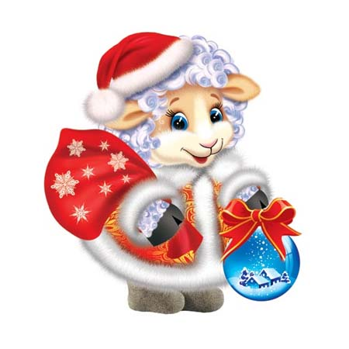
Дружный коллектив нашего детского сада поздравляет всех, С наступающим Новым годом!!! Совсем недолго ждать осталось праздника,
И Дед Мороз с подарками в пути.
Мечты у нас, конечно, очень разные,
Но пожелать мы каждому хотим:
Пусть радостью и светом жизнь наполнится,
Пускай успехи новые придут,
И пусть мечты заветные исполнятся
В 2015-м году!

Муниципальное бюджетное дошкольное образовательное учреждение детский сад комбинированного вида №3
Наш адрес: г. Нижний Новгород ул. Херсонская, 14, корп.1
Наш сайт : dou3nn.ru Наша эл. почта: dou3nn@yandex/ru
Телефон: +7 (831) 251-24-00

